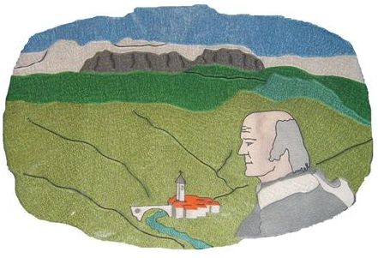

Planinsko društvo Valentin Stanič Kanal
vabi na

DAN KANALSKIH PLANINCEV
z
MEMORIALNIM* POHODOM

Kje? Dom pod Ježo

Kdaj? V soboto, 5.10.2013

9.30 – pohod po krožni poti Dom pod Ježo – Ježa – Na gradu – Breg (Klobučarji) – dolina reke Idrije – Dom pod Ježo (3,5 – 4 ure zmerne hoje)
14.00 – prijateljsko druženje ob topli hrani in glasbi

Prisrčno vabljeni planinci, pohodniki, ljubitelji narave!

Naredite si lep dan in s seboj pripeljite še svoje prijatelje, znance.

* Po sklepu občnega zbora PD Valentin Stanič Kanal pohod posvečamo našim preminulim planincem.

